[该8.1分期刊撤回3篇文章，主要原因是损害了编辑过程并违反了期刊的政策](https://mp.weixin.qq.com/s?__biz=Mzg2Mzc2NzUxMQ==&mid=2247522569&idx=3&sn=7146ede1b652ae89604a4a9326a98a0f&chksm=cfefd4ea2146d6a39db6cd647eaca2d827d517377e0fa7594f0a10ecfb2d4b6928e9df581f6c&scene=126&sessionid=1743699533)

诚信君[诚信科研](javascript:void(0);)2025-04-03 12:07:36浙江

[](https://mp.weixin.qq.com/s?__biz=MzU3MTE3MjUyOA==&mid=2247639137&idx=1&sn=08e1d16097de962f0fddcba341a2da2c&chksm=fce8d3becb9f5aa8c5b21eafb2c091d0a79db25d83d1ae52a2f4148e4742e15689685e7e5cc7&scene=21#wechat_redirect)

诚信科研

钙钛矿太阳能电池 (PVSC) 将太阳能转化为电能。

2021 年 10 月 27 日，印度Hari Singh-Gour博士大学的Mohd Jahir Khan等人在***Chemosphere***（IF=8.1）杂志在线发表题为**“Perovskite-based solar cells fabricated from TiO2 nanoparticles hybridized with biomaterials from mollusc and diatoms”**的研究论文**，该研究结果表明，CaTiO3 允许广谱中的蓝光和红光穿过而不被吸收，而白色 LED 光则会被反射。相反，在由 Si-CaTiO3 制成的 PVSC 中，由于硅藻壳由纳米多孔结构组成，它增加了 PVSC 的整体孔隙率，使其在广谱光下比白色 LED 光更有效率。**

但是，在2025 年 3 月 31 日，该文章被撤回，**主要原因是编辑过程受损。**

此外，2021 年 11 月 9 日，巴基斯坦Kohsaar大学的Sumreen Dawood等人在***Chemosphere***（IF=8.1）杂志在线发表题为“**Biodiesel synthesis from Prunus bokhariensis non-edible seed oil by using green silver oxide nanocatalyst**” 的研究论文，该研究结果表明，**Prunus bokhariensis 籽油和 Ag2O 纳米催化剂似乎是未来生物柴油行业非常活跃、廉价和稳定的候选材料。**但是，在2025 年 3 月 31 日，该文章被撤回，**主要原因是编辑过程受损。**

2021 年 9 月 7 日，智利塔拉帕卡大学的R Suresh等人在***Chemosphere***（IF=8.1）杂志在线发表题为“**Current advances in microbial fuel cell technology toward removal of organic contaminants - A review**” 的研究论文，该研究结果表明，**电极催化剂的性质、有机污染物、电解质、微生物和操作条件等因素对原始和混合 MFC 反应器在污染物去除效率和发电方面的性能的影响。**但是，在2025 年 3 月 31 日，该文章被撤回，**主要原因是编辑过程受损。**

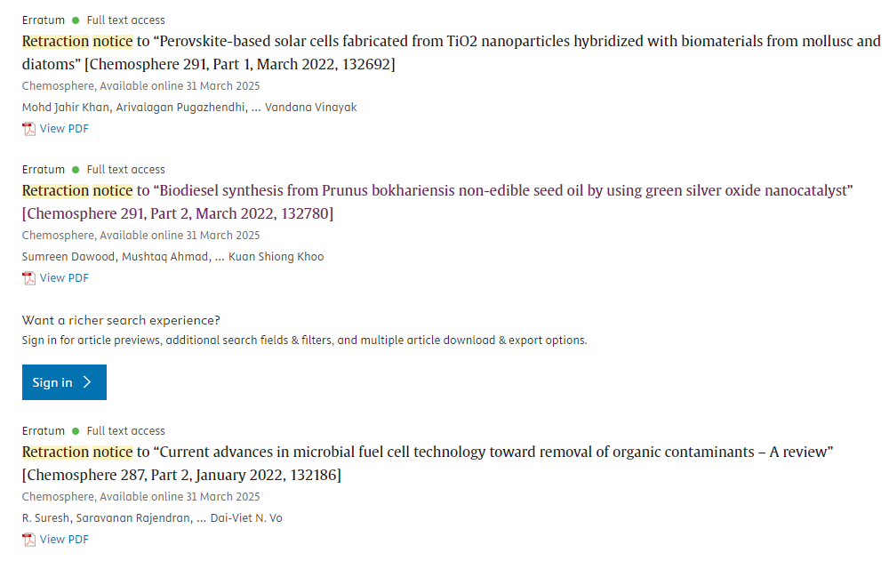

应主编的要求，本文已被撤回。

Elsevier 研究诚信与出版道德团队对整个期刊进行了调查，发现在提交和审查本文时存在违反期刊利益冲突政策的情况。

尽管与本文的一位合著者 (Arivalagan Pugazhendhi) 有过广泛的合作记录，包括共同出版，但这篇投稿的审查仍由客座编辑 Mathimani Thangavel 负责。本文被接受部分是基于一位与其中一位作者 (Vandana Vinayak) 关系密切的审稿人的积极建议。此外，审稿人的报告由一位与其中一位作者 (Vinayak) 同名的用户编辑。这损害了编辑过程并违反了期刊的政策。

作者尚未对此次撤稿做出回应。

**参考消息：**

https://www.sciencedirect.com/science/article/pii/S0045653525002152?via%3Dihub

图片

内容为**【诚信科研】**公众号原创

禁止转载



**诚信科研，专注于学术不端报道。**

**觉得本文好看，请点这里↓**